БУК ВО «Вологодская областная специальная библиотека для слепых»

Мы хотим сильнее быть,
чтобы Родине служить!
(сценарий культурно-просветительского мероприятия для младших школьников, посвященного Дню защитника Отечества)
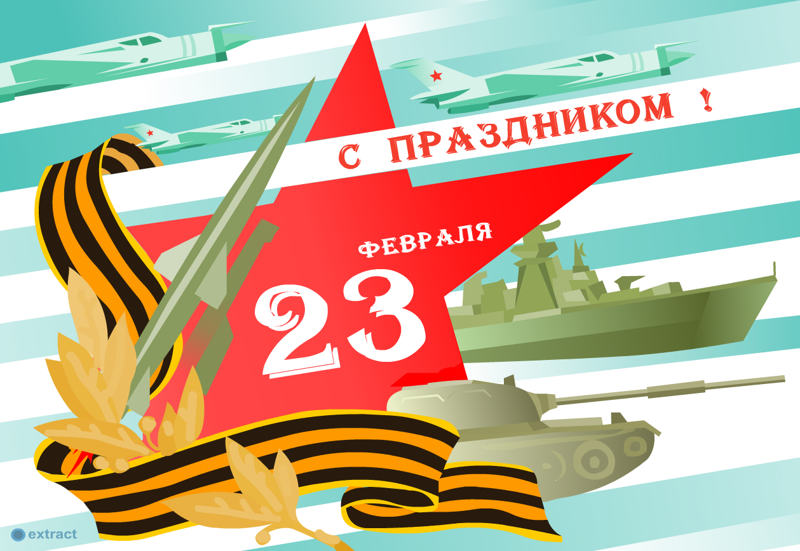

2016 г.
74.9
М 94

Мы хотим сильнее быть, чтобы Родине служить!: сценарий культурно-просветительского мероприятия для младших школьников [0+] / Вологодская областная специальная библиотека для слепых. – Вологда, 2016. – 10 с.

[0+]

Уважаемые коллеги!
Методическое пособие предназначено педагогам, воспитателям, методистам и библиотекарям. Данное издание поможет в проведении мероприятий ко Дню защитника Отечества.
Сценарий можно усложнять и дополнять новыми заданиями в соответствии с уровнем развития и индивидуальностями детей.
Цель пособия:
Расширение знаний детей о празднике День защитника Отечества и об истории его возникновения, а также воспитание патриотизма и чувства любви к Родине.

Звучит песня «Идет солдат по городу» (композитор В. Шаинский).
Первый ведущий: Дорогие друзья! Мы собрались сегодня здесь, чтобы поздравить наших мальчиков с их праздником с 23 февраля.
23 февраля наша страна отмечает День защитника Отечества!
Кто в русской армии герой?
Понятно без подсказки,
А если нет, то наш совет –
Читайте на ночь сказки.
Кто суп варил из топора,
Чертей не раз морочил.
Такого жара им давал,
Проверьте, кто захочет.
Кто же это? Без кого не бывает ни одной армии в мире? Правильно, это солдат. Всем известно, что русские солдаты всегда славились силой, смекалкой, мужеством. И мы уверены, что из наших сегодняшних мальчишек вырастут именно такие люди.
Второй ведущий: Наша страна Россия – самая большая страна в мире. Она граничит с шестнадцатью государствами, омывается водами двенадцати морей. Разнообразна природа России – это пустыни, тундра, леса, реки и озера. Родина – это и народ, который живет на территории государства, с его культурой, обычаями и традициями. Родная земля кормит, поит человека, но защитить себя она не может. Это святое дело граждан России воинов – защитников, составляющих нашу армию – Вооруженные Силы России. Российская армия бережет покой нашего народа, защищает его и отражает нападения неприятеля.
Первый ведущий: Воин России обязан, умело защищать страну, выполнять приказы командиров, быть дисциплинированным, вооружение и воинскую технику содержать в постоянной готовности, хранить военную тайну и оберегать Боевое знамя части.
Ребята, а кто такие защитники Отечества? Защитники Отечества – это воины, которые защищают свой народ, свою Родину от врагов. Это армия.
Страна нуждается в защите на земле, в воздухе и на море.
Показ презентации.
Различают три вида Вооруженных Сил:
Сухопутные войска самый многочисленный и разнообразный по вооружению вид ВС. В их состав входят мотострелковые, танковые, ракетные рода войск.
3 слайд – 5 слайды:
Второй ведущий: Военно – воздушные силы защищают страну от ударов противника с воздуха и космоса. Они включают в себя авиацию, зенитные ракетные войска.
6 – 7 слайды:
Первый ведущий: Военно – Морской Флот защищает и ведет боевые действия на морях и в океанах. Сюда входят подводные, надводные силы, береговые войска, морская авиация.
Второй ведущий: Я думаю, каждому мальчику хочется надеть форму летчика, моряка, десантника. Но чтобы служить в армии надо быть не только умным, смелым, сильным. Нужно еще многое уметь! Так давайте с детских лет воспитывать в себе качества, необходимые защитнику Отечества. Сейчас мы проведем веселые конкурсы, чтобы убедиться лишний раз, что все мальчики готовы к службе в армии, проверим вашу ловкость, быстроту, выдержку.
Первый ведущий: И так, первый конкурс «Разминка»
“Русский солдат умом и силой богат”
Что ест жаба зимой? (ничего, она спит зимой)
Что у жирафа впереди, а у моржа сзади? (буква Ж)
По чему зимой ходят голодные волки? (по земле)
Что бывает с котом, когда ему исполняется 2 года? (идет третий)
Сколько стоит трехрублевая булка? (3 рубля)
Что над нами вверх ногами? (муха)
От чего корабли уходят в море? (от берега)
Из какой посуды нельзя ничего поесть? ( Из пустой).
Ты, да я, да мы с тобой. Сколько всего? ( Двое).
Что случится тридцатого февраля? (Ничего: в феврале 28 или 29 дней, 30 не бывает).
Может ли дождь идти два дня подряд? (Не может, потому что ночь разделяет дни).
Что стоит посреди Земли? ( Буква 'М')
Второй ведущий:
Конкурс “Собери картинку”.
Командам даётся разрезанная картинка на 8 частей. Выигрывает та команда, которая соберёт правильно и быстрее картинку.
Первый ведущий: Конкурс «Шифровальщик» (из букв участники составляют слова)
АНКТ (танк)
САЛЁТМО (самолёт)
КЕТАРА (ракета)
СОТЛДА (солдат)
Конкурс:
Участник конкурса садится на стул. У него в руках палочка с привязанной к ней веревкой, на конце веревки привязана игрушечная машинка. Нужно, наматывая на палочку нитку, притянуть к себе машинку. Кто быстрей.
Загадки для зрителей:
1.Он гудит и чертит мелом,
Он рисует белым-белым
На бумаге голубой
Над моею головой.
Сам рисует, сам поет,
Что же это? (самолет)
2.Ползет черепаха –
Стальная рубаха;
Враг – в овраг
Черепаха – куда враг (танк)
3. На горе-горушке
Стонут старушки,
Если охнут
Люди глохнут. (пушка)
5. Моряком ты можешь стать,
Чтоб границу охранять
И служить не на земле,
А на военном … (корабле)
6. С врагом Егорка —
Скороговоркой
Поговорил —
И страх внушил.
Просто хват
Говорливый … (автомат)
7. Из ограды ствол торчит,
Беспощадно он строчит.
Кто догадлив, тот поймет
То, что это … (пулемет)
8. Хоть зовут меня ручная,
Но характер колкий.
Будет помнить навсегда,
Враг мои осколки. (граната)
Конкурс «Самый умный»
Каждый получает конверт, внутри которого лежат карточки (разрезанные пословицы). Нужно "собрать" пословицы. Кто сделает это быстро и правильно?
Пословицы:
Готовь сани летом, а телегу зимой.
Дружно – не грузно, а врозь – хоть брось.
Корень ученья горек, зато плод его сладок.
На вкус и цвет товарища нет.
За битого - двух небитых дают.
Дорог не подарок, а внимание.
Беспечный пьёт воду, а заботливый – мёд.
Весна красна цветами, а осень – снопами.
Конкурс: «Секретное задание»
Необходимо расшифровать слово, написанное иероглифами (см. Приложение 1). Победит тот, кто быстрее разгадает.
Второй ведущий:
Чтоб под солнцем мирным
Жили мы с тобой,
Армия родная бережет покой.
Самолеты в небе, в море корабли
Стерегут границы нашей всей земли.

Составители:
Бологова Н.В. – заведующая отделом обслуживания
Мартюкова Н.В. – главный библиотекарь отдела обслуживания.

Использованная литература:
- http://goldenwords.org
- http://zagadky.net/zagadki_23_fevralya
- Книжки, нотки и игрушки для Катюшки и Андрюшки.- 2011.№12.-с.13-16

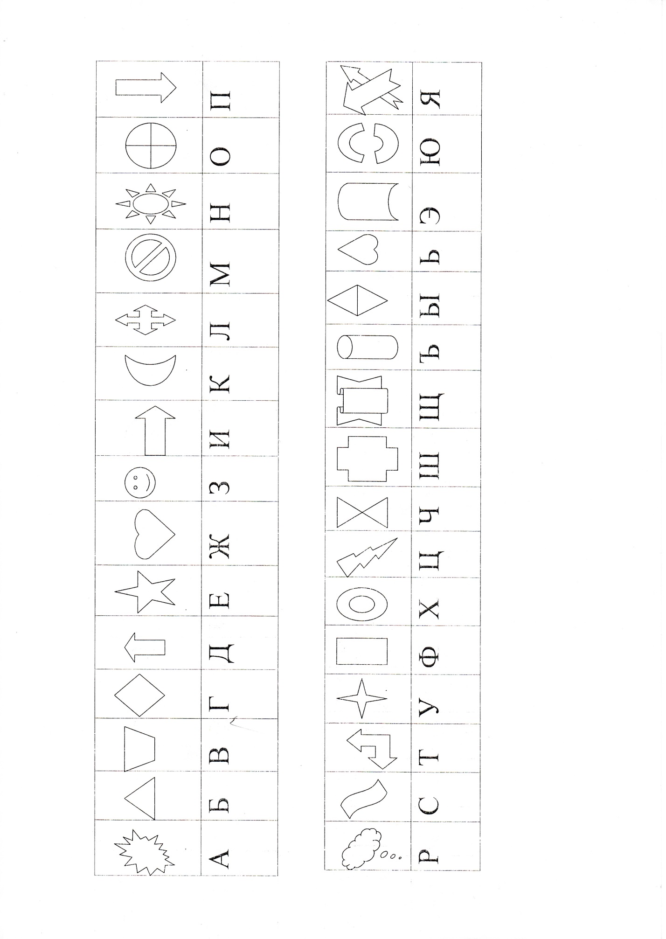
Приложение 1

Приложение 2

